Çò qu'es aquò ?

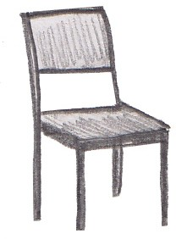 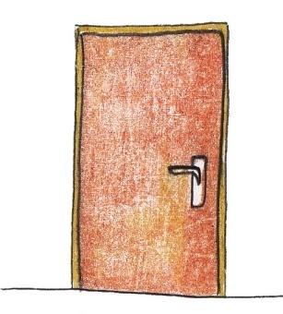 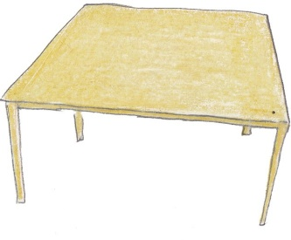 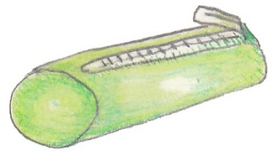

|  |  |  |  |
| --- | --- | --- | --- |
| **Una cadèira** | **Una pòrta** | **Una taula** | **Una troça** |
| [ynə ka'dɛirə] | [ynə 'pɔrtə] | [ynə taulə] | [ynə 'trusə] |

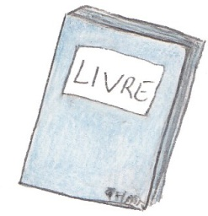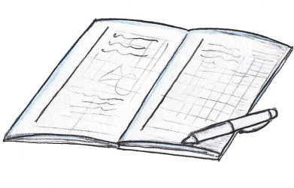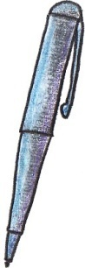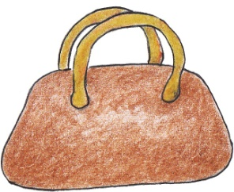

|  |  |  |  |
| --- | --- | --- | --- |
| **un libe/libre** | **un quasèrn** | **un estilò** | **un sac** |
| [yñ 'librə] | [yñ ka'dɛrñ] | [yñ esti'lɔ] | [yñ sak] |

# Modèle 1

Çò qu'es?

Qu'es un libe/libre.

Qu'es un sac.

Qu'es uu' taula.

Qu'es un estilò.

# Modèle 2

Çò qu'es?

* Que son libres.
* Que son sacs.
* Que son taulas.
* Que son estilòs.

# Modèle 3

On es lo libre ? Lo libre qu'es sus la taula.

On es lo sac ? Lo sac qu'es sus la taula.

On es l'estilò ? L'estilò qu'es dens lo sac.

# Modèle 4

On son los libres ? Los libres que son sus la taula. On son los sacs ? Los sacs que son sus la taula. On son los estilòs ? Los estilòs que son dens lo sac.

# Modèle 5

E son los libres sus la taula ?

E son los sacs la taula ?

E son los estilòs dens lo sac ?

[www.perlogascon.com](http://www.podcastfrancaisfacile.com/)